会員各位
兵庫県中小企業団体中央会
令和6年度 中央会月刊誌О!「暑中見舞い」と「年賀」広告掲載募集のお知らせ

平素は、当会事業に格別の御協力を賜り、厚く御礼申し上げます。
さて、当会が毎月発行しています月刊誌『О！（オー）』の暑中見舞い広告（8月号掲載分）と年賀広告（1月号掲載分）を下記のとおり募集します。ご協力のほどよろしくお願いいたします。
記
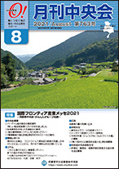
1.掲載内容
掲載月 | 内容（発行日） | 体裁と掲載料金
8月 | 暑中見舞8月号  （2024年8月5日発行） | 様式1 10,000円（税込）  （名刺判5,000円×2回掲載分）  様式2 30,000円（税込）  （帯判15,000円×2回掲載分）
1月 | 年賀広告新年号  （2025年1月5日発行）
2.お申し込み期限 2024年7月5日（金）
3.掲載イメージ
【様式２】帯判/横書（例）
【様式１】名刺/横書（例）

『メッセージ』『ロゴマーク』
○○○協同組合
理事長 中央会 太郎
〒○○○-○○○○
○○市○○区
TEL: ○○○-○○○-○○○○
FAX: ○○○-○○○-○○○○
https://www. ○○○
＊様式２の掲載内容は、自由です。
○○○協同組合
理事長（代表理事） 中央会 太郎
〒○○○-○○○○
○○市○○区
TEL: ○○○-○○○-○○○○
FAX: ○○○-○○○-○○○○
＊様式１の掲載内容は、定型です。

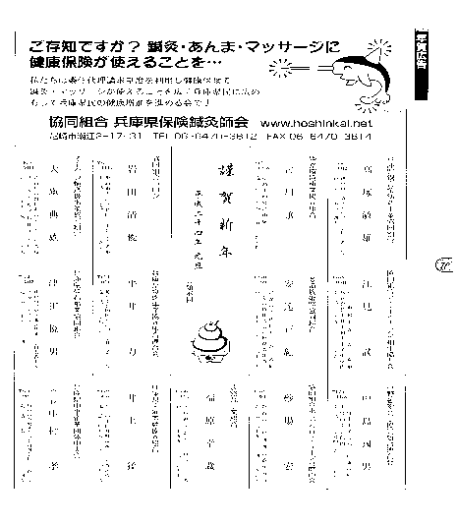
【様式１】（タテ判）（例）
○○○○組合
理事長名 ○ ○ ○ ○
〒 住所 ○ ○
ＴＥＬ／ＦＡＸ

【様式２】（ヨコ判）（例）
『タイトル』『メッセージ』『ロゴ＆マーク』
○○○○組合
理事長名 ○ ○ ○ ○
〒 住所 ○ ○
ＴＥＬ/ＦＡＸ
＊なお、様式２の原稿は、自由です

4.掲載順 当会にご一任願います。
5.お支払い方法 年賀広告校了後（12月以降）、組合宛にご請求させていただきます。
銀行振込でお支払いください。
6.お申し込み方法
申込書（裏面）に広告原稿内容を記載の上、FAX又はメールでお申し込みください。
なお、お申し込みいただきました原稿は、年賀広告にも併用いたします。広告内容に変更が
生じた場合は、発行日の2週間前までにご連絡ください。
＜お問い合わせ＞
兵庫県中小企業団体中央会 担当：森田
TEL：078-331-2045 Email：morita@chuokai.com
ＦＡＸ：０７８－３３１－２０９０ メール：morita@chuokai.com 森田宛
暑中見舞い・年賀広告申込書

様式1 （10,000円）
月刊中央会О！(オー)8月号（2024年8月5日発行）と1月号（2025年1月5日発行）に
下記原稿のとおり広告を申し込みます。

ご担当者様のお名前：

メールアドレス：
・左の枠内に、指定のとおり原稿を記入してください。
・体裁は、名刺サイズ/横書
組合（会社）名

役職

代表者名

郵便番号

住所

電話番号 ＦＡＸ番号

様式2 （30,000円）
月刊中央会О！(オー)8月号（2024年8月5日発行）と1月号（2025年1月5日発行）に
下記原稿のとおり広告を申し込みます。

ご担当者様のお名前：

メールアドレス：
・記載原稿を下の枠内に記入してください。
・体裁は、帯判サイズ/横書
◆様式２については『ロゴマーク』等の掲載も可能です。
データにつきましては、原稿と合わせてメール（morita@chuokai.com）でお送りください。

※個人情報の取り扱いについて－本状に記載される個人情報は、「誌上 暑中見舞・年賀広告」に利用し、本人の同意を得ず他の目的で利用することはいたしません。

